Тема: Підсумковий урок «Функції. Їхні властивості та графіки»
Мета:
- Навчальна: систематизувати та узагальнити знання учнів за темою «Функції. Їхні властивості та графіки»;
- Розвиваюча: розвивати вміння аналізувати задачі, правильно їх розуміти та правильно використовувати отримані знання і навички під час розв’язування задач;
- Виховна: виховувати наполегливість, інтерес до вивчення точних наук;
Компетенції:
- Соціальна та громадянська компетентності:
            - Уміння: висловлювати власну думку, слухати і чути інших, оцінювати аргументи та змінювати думку на основі доказів; аргументувати та відстоювати свою позицію; співпрацювати в команді, виділяти та виконувати власну роль в командній роботі;
            - Ставлення: ощадливість і поміркованість; рівне ставлення до інших незалежно від статків, соціального походження; відповідальність за спільну справу; налаштованість на логічне обґрунтування позиції без передчасного переходу до висновків; повага до прав людини, активна позиція щодо боротьби із дискримінацією.
Тип уроку: закріплення знань знань;
Обладнання: конспект, презентація, мультимедійне обладнання;

Хід уроку
- Організаційний етап
- Привітання
- Перевірка присутніх на уроці
- Налаштування на роботу

- Розв’язування завдань
№1
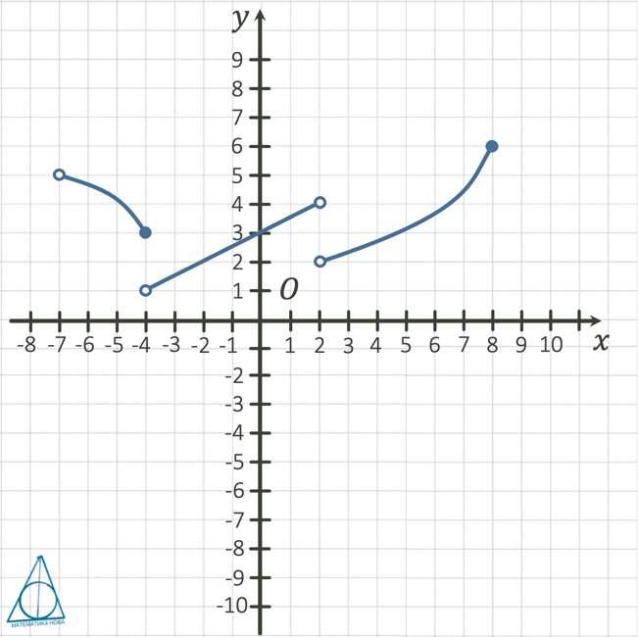 | Користуючись графіком знайдіть:  - Область визначення даної функції  - Область значень даної функції  - Точки розриву  Розвʼязання:  - $D\left(f\right)=\left(-7;2\right)∪\left(2;\right.\left.8\right]$  - $E\left(f\right)=\left(1\right.;\left.6\right]$  - $x_{1}=-4; x_{2}=2$

№2
$$\text{Дослідіть функцію} y=\frac{7}{x^{4}}+5\left|x^{5}\right|+x^{2} \text{на парність}$$
Розвʼязання:
$D\left(f\right):x∈\left(-∞;0\right)∪\left(0;+∞\right)$ // Область визначення симетрична відносно початку координат

$$f\left(-x\right)=\frac{7}{{\left(-x\right)}^{4}}+5\left|{\left(-x\right)}^{5}\right|+{\left(-x\right)}^{2}=\frac{7}{x^{4}}+5\left|{\left(-x\right)}^{5}\right|+x^{2}=f\left(x\right)$$
$$f\left(-x\right)=f\left(x\right)$$
Отже дана функція парна.

Відповідь: функція парна.

№3
Обчисліть:
$$\sqrt[7]{-128}+\sqrt[4]{0,0625}$$

Розвʼязання:
$$\sqrt[7]{-128}+\sqrt[4]{0,0625}=\sqrt[7]{{-2}^{7}}+\sqrt[4]{{0,5}^{4}}={-2}^{\frac{7}{7}}+{\left(0,5\right)}^{\frac{4}{4}}={-2}^{1}+{\left(0,5\right)}^{1}=-2+0,5=-1,5$$

Відповідь: $-1,5$

№4
Розташуйте в порядку зростання числа:
$$\sqrt[4]{2}, \sqrt[6]{11}, \sqrt[3]{3}$$

Розвʼязання:
$$\sqrt[4]{2}=\sqrt[4∙3]{2^{3}}=\sqrt[12]{2^{3}}=\sqrt[12]{8}$$
$$\sqrt[6]{11}=\sqrt[6∙2]{{11}^{2}}=\sqrt[12]{{11}^{2}}=\sqrt[12]{121}$$
$$\sqrt[3]{3}=\sqrt[3∙4]{3^{4}}=\sqrt[12]{3^{4}}=\sqrt[12]{81}$$

$$\sqrt[12]{8},$$ | $$\sqrt[12]{81},$$ | $$\sqrt[12]{121}.$$
$$\sqrt[4]{2},$$ | $$\sqrt[3]{3},$$ | $$\sqrt[6]{11}.$$

Відповідь: $\sqrt[4]{2}, \sqrt[3]{3}, \sqrt[6]{11}.$

№5
Розвʼяжіть рівняння:
$$\sqrt{x^{2}+5x-6}=x+2$$
$$2\sqrt{x+5}=x+2$$
$$\sqrt{2x^{2}+7}-2=x$$
$$\sqrt[5]{x^{5}-5x^{2}+5}=x$$

Розвʼязання:
 | $$\sqrt{x^{2}+5x-6}=x+2$$  ОДЗ:  $$\left\{\begin{aligned}x^{2}+5x-6≥0 \\ x+2>0\end{aligned}\right.$$  $$x+2>0$$  $$x>-2$$  Нулі функції:  $$x^{2}+5x-6=0$$  За т.Вієта:  $$x_{1}=-6$$  $$x_{2}=1$$  Отже ОДЗ: $x∉\left[-6;1\right]$  $${\left(\sqrt{x^{2}+5x-6}\right)}^{2}={\left(x+2\right)}^{2}$$  $$x^{2}+5x-6=x^{2}+4x+4$$  $$x-10=0$$  $$x=10$$ | $$-6$$  $$1$$  $$+$$  $$+$$  $$-$$  $$-2$$
$$2\sqrt{x+5}=x+2$$
ОДЗ:
$$\left\{\begin{aligned}x+5≥0 \\ x+2≥0\end{aligned}\right.$$

$$\left\{\begin{aligned}x≥-5 \\ x≥-2\end{aligned}\right.$$

$$x∈\left[-2\right.;\left.+∞\right)$$

$${\left(2\sqrt{x+5}\right)}^{2}={\left(x+2\right)}^{2}$$
$$4\left(x+5\right)=x^{2}+4x+4$$
$$4x+20=x^{2}+4x+4$$
$$x^{2}-16=0$$
$$x^{2}=16$$
$$x_{1}=4$$
$x_{2}=-4$ – не задовільняє ОДЗ

$$\sqrt{2x^{2}+7}-2=x$$
$$\sqrt{2x^{2}+7}=x+2$$

ОДЗ:
$$\left\{\begin{aligned}2x^{2}+7≥0 \\ x+2≥0\end{aligned}\right.$$

$$\left\{\begin{aligned}2x^{2}≥-7 \\ x≥-2\end{aligned}\right.$$

$$\left\{\begin{aligned}x^{2}≥-\frac{7}{2} \\ x≥-2\end{aligned}\right.$$

$$x∈\left[-2\right.;\left.+∞\right)$$

$${\left(\sqrt{2x^{2}+7}\right)}^{2}={\left(x+2\right)}^{2}$$
$$2x^{2}+7=x^{2}+4x+4$$
$$x^{2}-4x+3=0$$
За т. Вієта:
$$x_{1}=1$$
$$x_{2}=3$$

$$\sqrt[5]{x^{5}-5x^{2}+5}=x$$
ОДЗ:
$$x∈R$$

$${\left(\sqrt[5]{x^{5}-5x^{2}+5}\right)}^{5}=x^{5}$$
$$x^{5}-5x^{2}+5=x^{5}$$
$$5x^{2}=5$$
$$x^{2}=1$$
$$x_{1}=1$$
$$x_{2}=-1$$
Відповідь: 1) 10; 2) 4; 3) 1, 3; 4) 1, $-1$.

№6
$$\text{Спростіть вираз} \left(\frac{2a^{\frac{1}{2}}}{a-4}-\frac{1}{a^{\frac{1}{2}}+2}\right)∙{\left(\frac{1}{a-4}\right)}^{-1}$$

Розвʼязання:
$$\left(\frac{2a^{\frac{1}{2}}}{a-4}-\frac{1}{a^{\frac{1}{2}}+2}\right)∙{\left(\frac{1}{a-4}\right)}^{-1}=\left(\frac{2a^{\frac{1}{2}}}{\left(a^{\frac{1}{2}}-2\right)\left(a^{\frac{1}{2}}+2\right)}-\frac{1}{a^{\frac{1}{2}}+2}\right)∙\left(a-4\right)=\left(\frac{2a^{\frac{1}{2}}-a^{\frac{1}{2}}+2}{\left(a^{\frac{1}{2}}-2\right)\left(a^{\frac{1}{2}}+2\right)}\right)∙\left(a-4\right)=\left(\frac{a^{\frac{1}{2}}+2}{\left(a^{\frac{1}{2}}-2\right)\left(a^{\frac{1}{2}}+2\right)}\right)∙\left(a-4\right)=\frac{1}{a^{\frac{1}{2}}-2}∙\left(a^{\frac{1}{2}}-2\right)\left(a^{\frac{1}{2}}+2\right)=a^{\frac{1}{2}}+2$$

Відповідь: $a^{\frac{1}{2}}+2$

- Підсумок уроку
- Дати відповідь на запитання учнів
- Індивідуальна робота з учнями, що не зрозуміли матеріал

- Домашнє завдання
Повторити §1-6, підготуватися до контрольної роботи.  Виконати № 5.16; 5.42; 6.18. | О.С. Істер
Повторити п.1-7, головне в §1, підготуватися до контрольної роботи.  Виконати № 7.14; 7.16; 7.21; (стор. 43) | А.Г. Мерзляк

